Посещение музея Истоки.
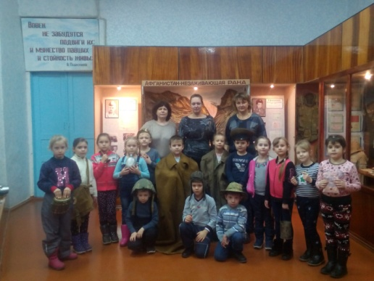
В рамках месячника патриотической работы, посвященного 75 – летию освобождения Кубани от фашистских захватчиков, дети подготовительной к школе группы посетили школьный музей Истоки.
Цель данной экскурсии формирование у детей гражданско –патриотических качеств, расширение кругозора, обогащение знаний о Родине.
Дети познакомились с экспонатами военных лет: обмундированием, письмами с фронта, вещами солдат.
Было интересно не только увидеть различные виды гранат и оружия, но подержать их в своих руках, примерить военную одежду, написать письмо старым карандашом.
Ребята слушали рассказ экскурсовода о подвигах советских солдат, затаив дыхание.
Посещение музея вызвал у детей интерес к истории своего края, гордость за свою страну, родной край.
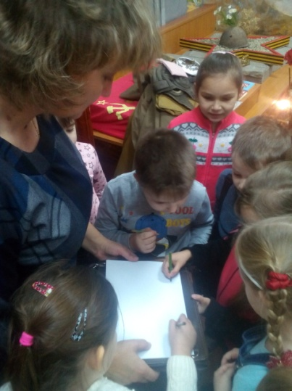
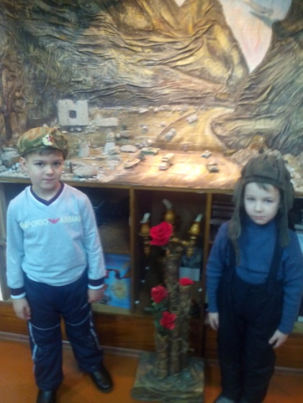

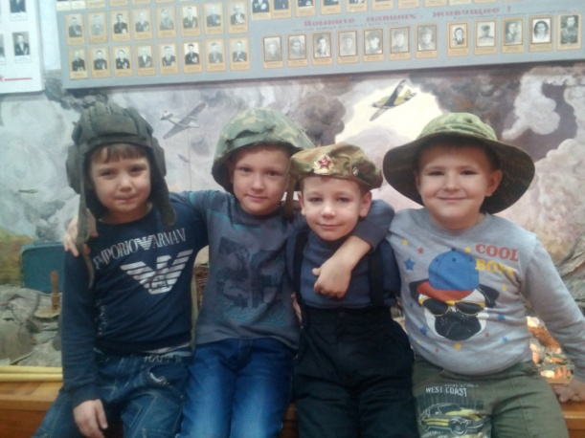

Воспитатель Варич Т. Н.

